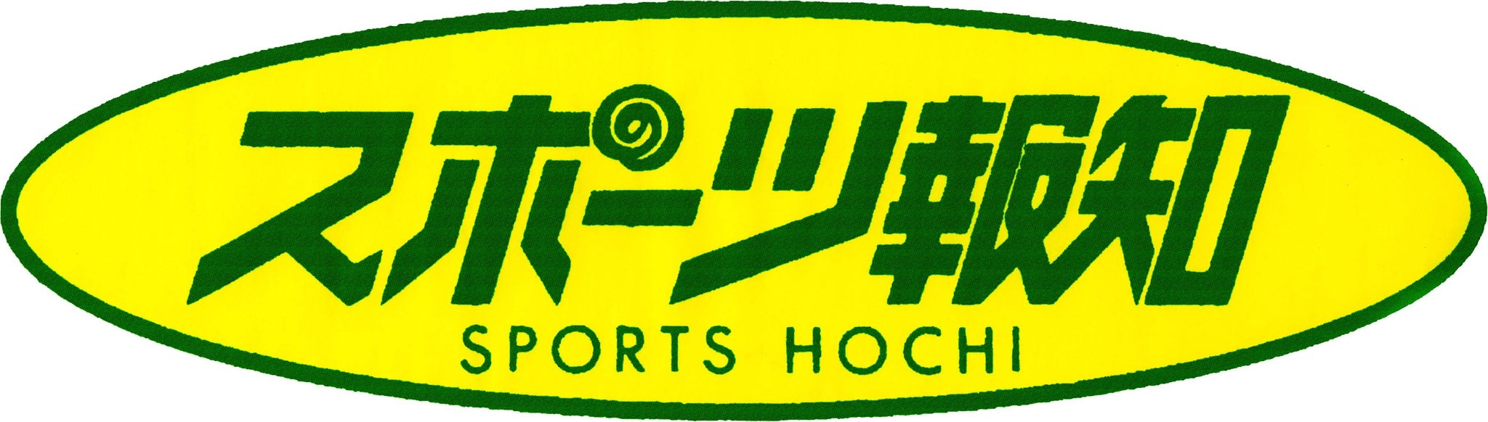

◆決勝トーナメント◆

報知新聞社杯争奪 チャレンジマッチ『ユースリーグ』

|  |  |  |  |  |
| --- | --- | --- | --- | --- |
| 11月16日(土) | 栄 | ① 駒沢女子高・侍 | ② 蒲田女子高・  ハマンジ | ③　ﾊﾏﾝｼﾞｼﾞｭﾆｱ　VS  LSレディース |
| 尚美大学G | ④ 平成国際大・花咲徳栄高 | ⑤ 尚美CROSS・  新波 | ⑥ **オール京急**　VS  駒沢女子中学校  13時00分　～ |
| 11月17日(日) | 栄 | ⑦ ④の勝者・  ⑤の勝者 | ⑧ **⑥の勝者** VS  ビーバーズ  11時00分　～ | ⑨ ⑦の勝者・  埼玉栄高 |
| 尚美 | ⑩ ①の勝者・②の勝者 | ⑪ ③の勝者・  オレンジ | ⑫ ⑩の勝者・  尚美学園大 |
| 11月24日(日) | 平成国際大学 | **⑧の勝者**VS  ⑪の勝者  （ユースリーグ）  決　勝　戦  9時00分　～ | ⑨の勝者・  ⑫の勝者  （決勝戦） | 閉　会　式 |

試合開始時間は９時、１１時、１３時